ПАСПОРТ
Спортивный инвентарь "Тактильные камни"
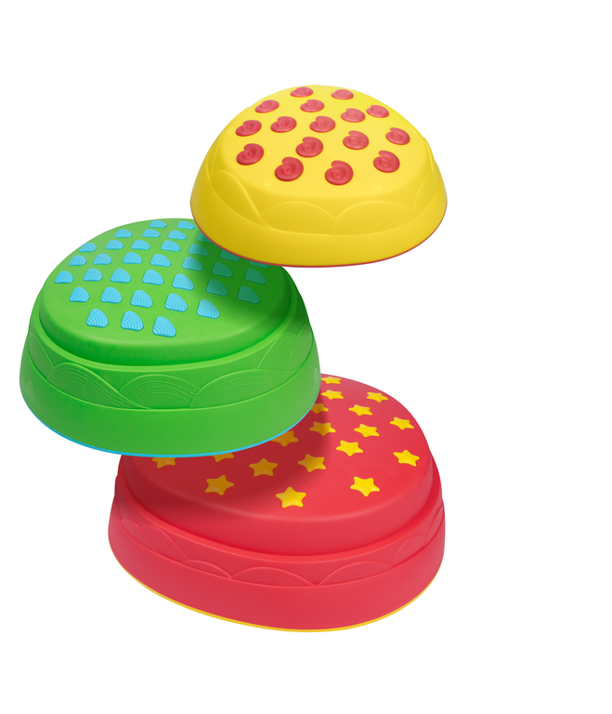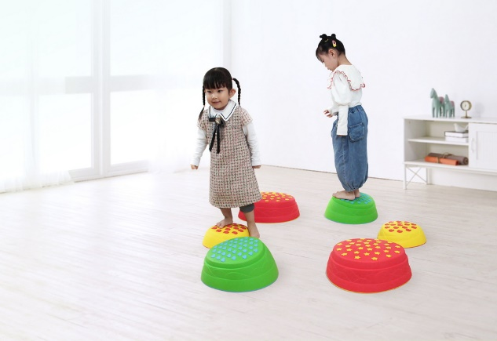
Спортивный инвентарь "Тактильные камни» -
представляет собой набор из 6 камешков в 3-х размерах и 3-х цветов, выполненных из прочного пластика с текстурированной поверхностью, что помогает избежать скольжения.
Способствует физическому развитию детей. Развивает моторику, координацию движений и баланс, умение ориентироваться в пространстве, навык саморегуляции у детей.
Материал: PP+TPE (Полипропилен+ термопластичный эластомер)
Возрастная группа 3+
Предназначен для групповых и индивидуальных занятий.
В наборе не менее 6 деталей 3-х цветов и 3-х размеров:
- не менее 2 шт желтого цвета,
размером не менее 278х273х87мм±5мм
- не менее 2 шт зеленого цвета, размером не менее 355х350х144мм±5мм
- не менее 2 шт красного цвета, размером не менее 400х390х130мм±5мм
- Камешки среднего и большого размеров (зелёные и красные) имеют сверху выступ, что даёт возможность: укладывать камешки друг на друга.
- Камешки разных цветов имеют разную текстурированную поверхность в верхней части:
1) камешки желтого цвета – выпуклые элементы в форме «ракушек-спиралей»
2) камешки зеленого цвета – выпуклые элементы в форме «ракушек-треугольников»
3) камешки красного цвета – выпуклые элементы в форме «звездочек».
- Камешки внутри полые.
- На боковой поверхности камешек имеется рельефный волнообразный рисунок и маркировка цифрами «1», «2», «3».
Набор упакован в картонную коробку размером не менее 408×408×206мм±5мм

